1. Проектирование ОА класса I. Обобщение микроопераций.

Три регистра A, B, C одинаковой разрядности n.
Состав микроопераций y и осведомительных сигналов X:

y₁ A := A + B X₁ A₀
y₂ A := A + B + 1 X₂ B = 0
y₃ A := A + C X₃ CF, переполнение при суммировании
y₄ B := A + B
y₅ B := R1(0.B)
y₆ B := R1(B_{n-1}.B)
y₇ C := A + C
y₈ C := L1(C.0)
y₉ C := L1(B.0)

Всё множество микроопераций делится на три подмножества, по количеству регистров, в которые сохраняется результат.

Y_{A} = {y₁, y₂, y₃}
Y_{B} = {y₄, y₅, y₆}
Y_{C} = {y₇, y₈, y₉}

Y_{A} содержит однотипные микрооперации (сложение) с разными аргументами

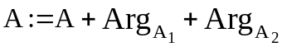

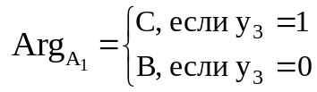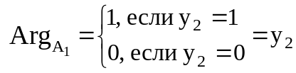

Y_{B} содержит 2 класса микроопераций (сложение и сдвиг вправо)

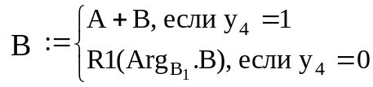

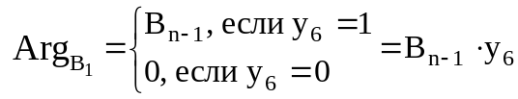

Y_{С} содержит 2 класса микроопераций (сложение и сдвиг влево)

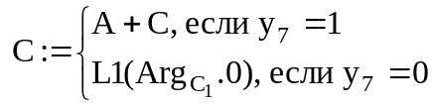

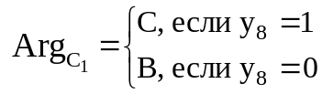
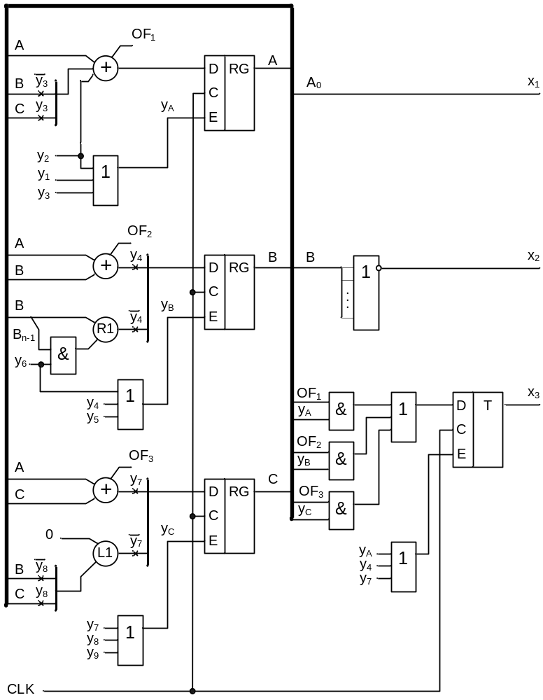

2. Проектирование ОА класса M. Обобщение аргументов.

Y | Микрооперация | Arg₁ | Arg₂ | Z | Результат
y₁ | A := A + B | A | B | Z := Arg₁ + Arg₂ | A := Z
y₂ | A := A + B + 1 | A | B | Z := Arg₁ + Arg₂ + 1 | A := Z
y₃ | A := A + C | A | C | Z := Arg₁ + Arg₂ | A := Z
y₄ | B := A + B | A | B | Z := Arg₁ + Arg₂ | B := Z
y₅ | B := R1(0.B) | – | B | Z := R1(0.Arg₂) | B := Z
y₆ | B := R1(B_{n-1}.B) | – | B | Z := R1(Arg_{2(n-1)}.Arg₂) | B := Z
y₇ | C := A + C | A | C | Z := Arg₁ + Arg₂ | C := Z
y₈ | C := L1(C.0) | – | C | Z := L1(Arg₂.0) | C := Z
y₉ | C := L1(B.0) | – | B | Z := L1(Arg₂.0) | C := Z

Arg₁ := A
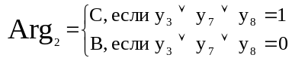

ϕ_{A} = y₁ ∨ y₂ ∨ y₃ ϕ_{B} = y₄ ∨ y₅ ∨ y₆ ϕ_{C} = y₇ ∨ y₈ ∨ y₉

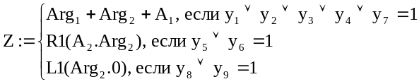

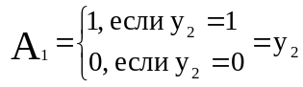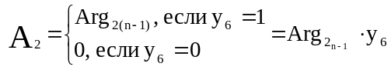

CF = OF₁ ⋅ (ϕ_{A} ∨ y₄) ∨ OF₂ ⋅ y₇
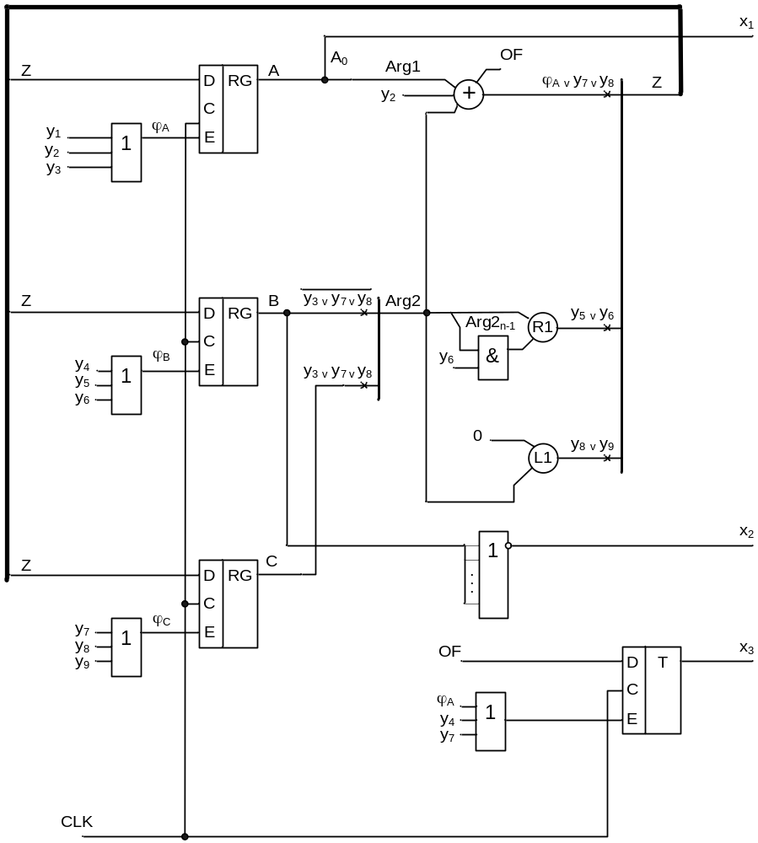

3. Проектирование ОА класса IM. Параллельная комбинационная часть.

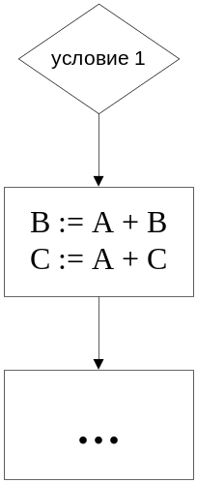

Y | Микрооперация | Arg₁ | Arg₂ | Z | Результат
y₁ | A := A + B | A | B | Z₁ := Arg₁ + Arg₂ | A := Z₁
y₂ | A := A + B + 1 | A | B | Z₁ := Arg₁ + Arg₂ + 1 | A := Z₁
y₃ | A := A + C | A | C | Z₁ := Arg₁ + Arg₂ | A := Z₁
y₄ | B := A + B | A | B | Z₁ := Arg₁ + Arg₂ | B := Z₁
y₅ | B := R1(0.B) | – | B | Z₁ := R1(0.Arg₂) | B := Z₁
y₆ | B := R1(B_{n-1}.B) | – | B | Z₁ := R1(Arg_{2(n-1)}.Arg₂) | B := Z₁
y₇ | C := A + C | A | C | Z₂ := Arg₃ + Arg₄ | C := Z₂
y₈ | C := L1(C.0) | – | C | Z₁ := L1(Arg₂.0) | C := Z₁
y₉ | C := L1(B.0) | – | B | Z₁ := L1(Arg₂.0) | C := Z₁

Arg₁ := A
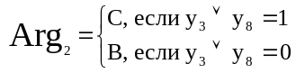
Arg₃ := A

Arg₄ := С

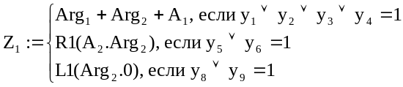

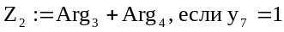

Можно совместить выполнение микроопераций y₄ и y₇.
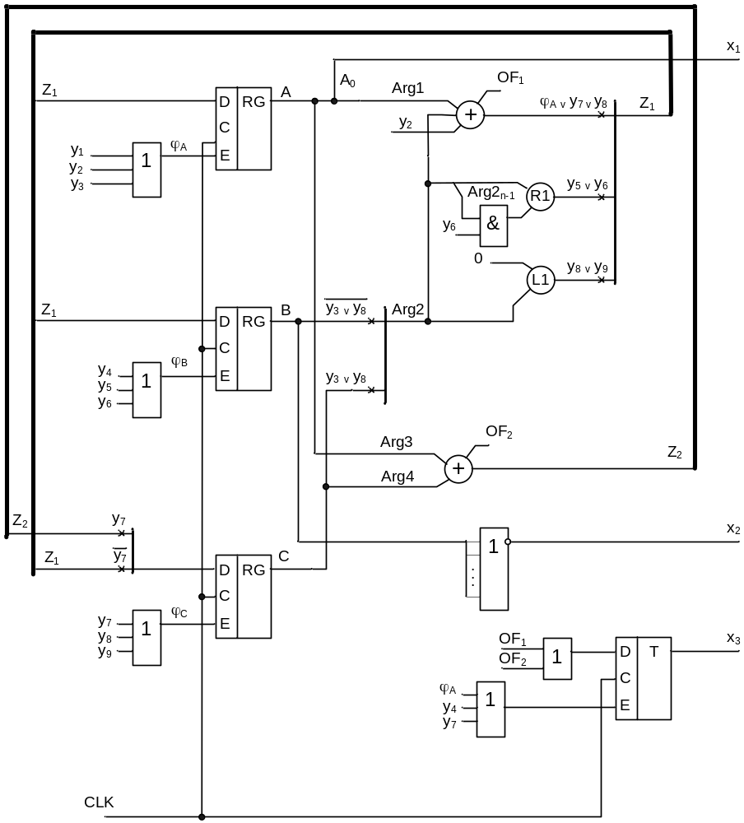

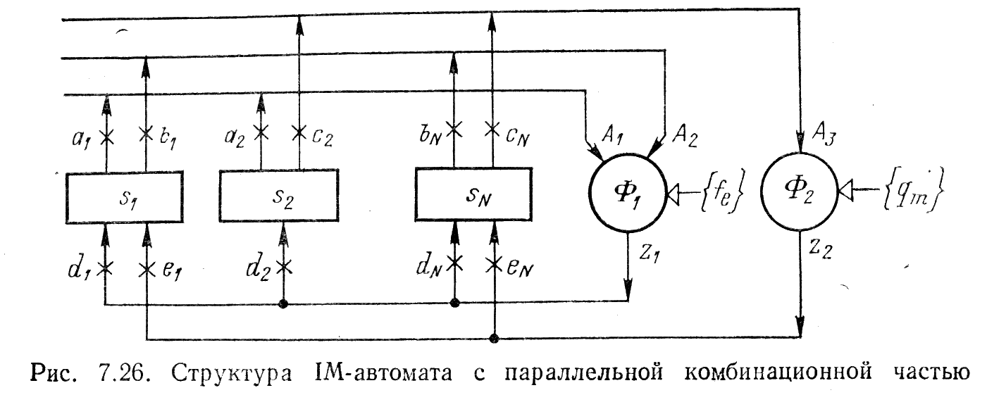
4. Проектирование ОА класса IM. Последовательная комбинационная часть.

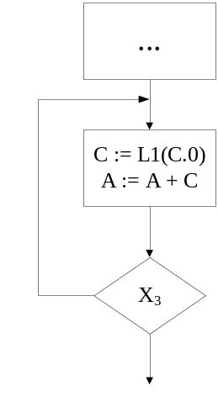

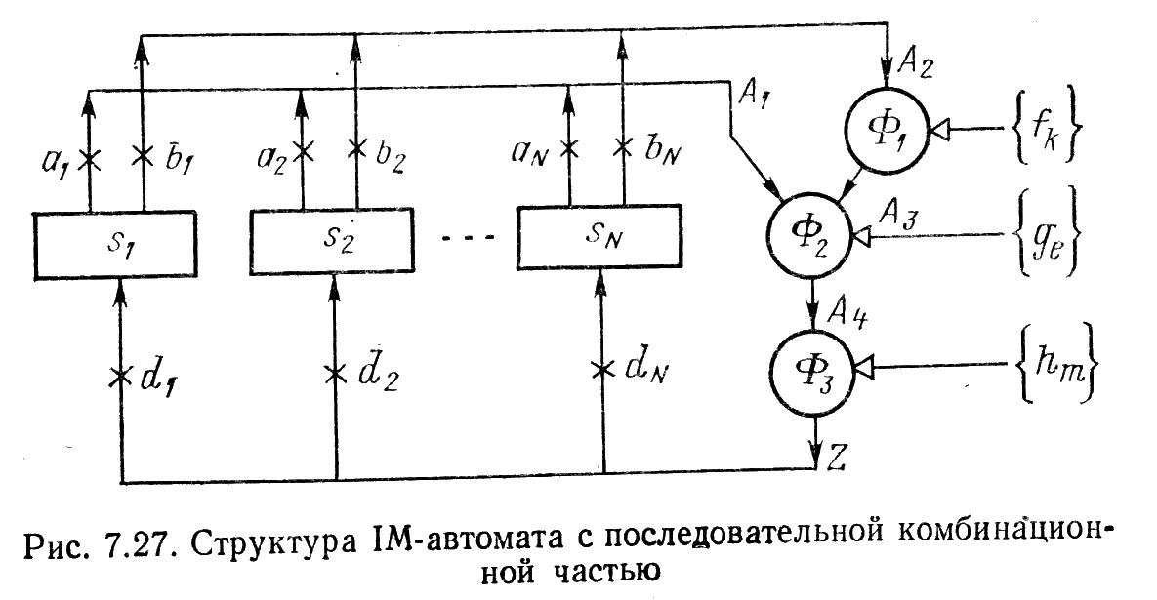

Литература

681.32 М 14
Майоров С.А., Новиков Г.И. Структура электронных вычислительных машин.- Л.: Машиностроение, 1979.- 384 с.

